### **Название задачи: Передача ставок в call-центры**

### **Автор: Алексей Михайлов**

### **Дата: 26.01.2025**

### **Функциональные требования**

Опишите здесь верхнеуровневые Use Cases. Их нужно оформить в виде таблицы с пошаговым описанием:

|  |  |  |  |
| --- | --- | --- | --- |
| **№** | **Действующие лица или системы** | **Use Case** | **Описание** |
| UC1 | Клиент | Уточнение ставки по телефону | 1. Клиент звонит в кол-центр. 2. Менеджер предоставляет информацию об актуальных депозитных ставках. |
| UC2 | Менеджер кол-центра | Получение актуальных ставок | 1. Менеджер запрашивает актуальные ставки через интерфейс. 2. Система кол-центра предоставляет ставки, используя последние полученные от банка данные. |
| UC3 | Менеджер партнерского кол-центра | Получение актуальных ставок | 1. Менеджер запрашивает актуальные ставки через интерфейс. 2. Система кол-центра предоставляет ставки, используя последние полученные от банка данные. |
| UC4 | Менеджер кол-центра | Получение персональных ставок | 1. Менеджер запрашивает актуальные персональные ставки клиента через интерфейс. 2. Система кол-центра обращается к АБС для получения актуальных пероснальных ставок. 3. АБС передает актуальный расчет. 4. Менеджер сообщает клиенту данные |

### **Нефункциональные требования**

Опишите здесь нефункциональные требования и архитектурно-значимые требования.

|  |  |
| --- | --- |
| **№** | **Требование** |
| 1 | Нет возможности сделать API-вызовы (например, через SFTP-протокол) при работе с партнерским кол-центром, только передать файлы. |
| 2 | Необходимо подключить к работе партнёрский кол-центр |
| 3 | В случае сбоя регулярной отправки требуется повторная попытка отправки. |
| 4 | Передаваемые в кол-центры данные должны быть зашифрованы |

### **Решение**

Приведите диаграммы контекста и контейнеров в модели C4. Опишите там основные компоненты и интеграции всех элементов решения.

Также опишите, какой логикой вы руководствовались в ходе принятия решений и выбора технологий. Не забывайте, что необходимо учесть все функциональные и нефункциональные требования.

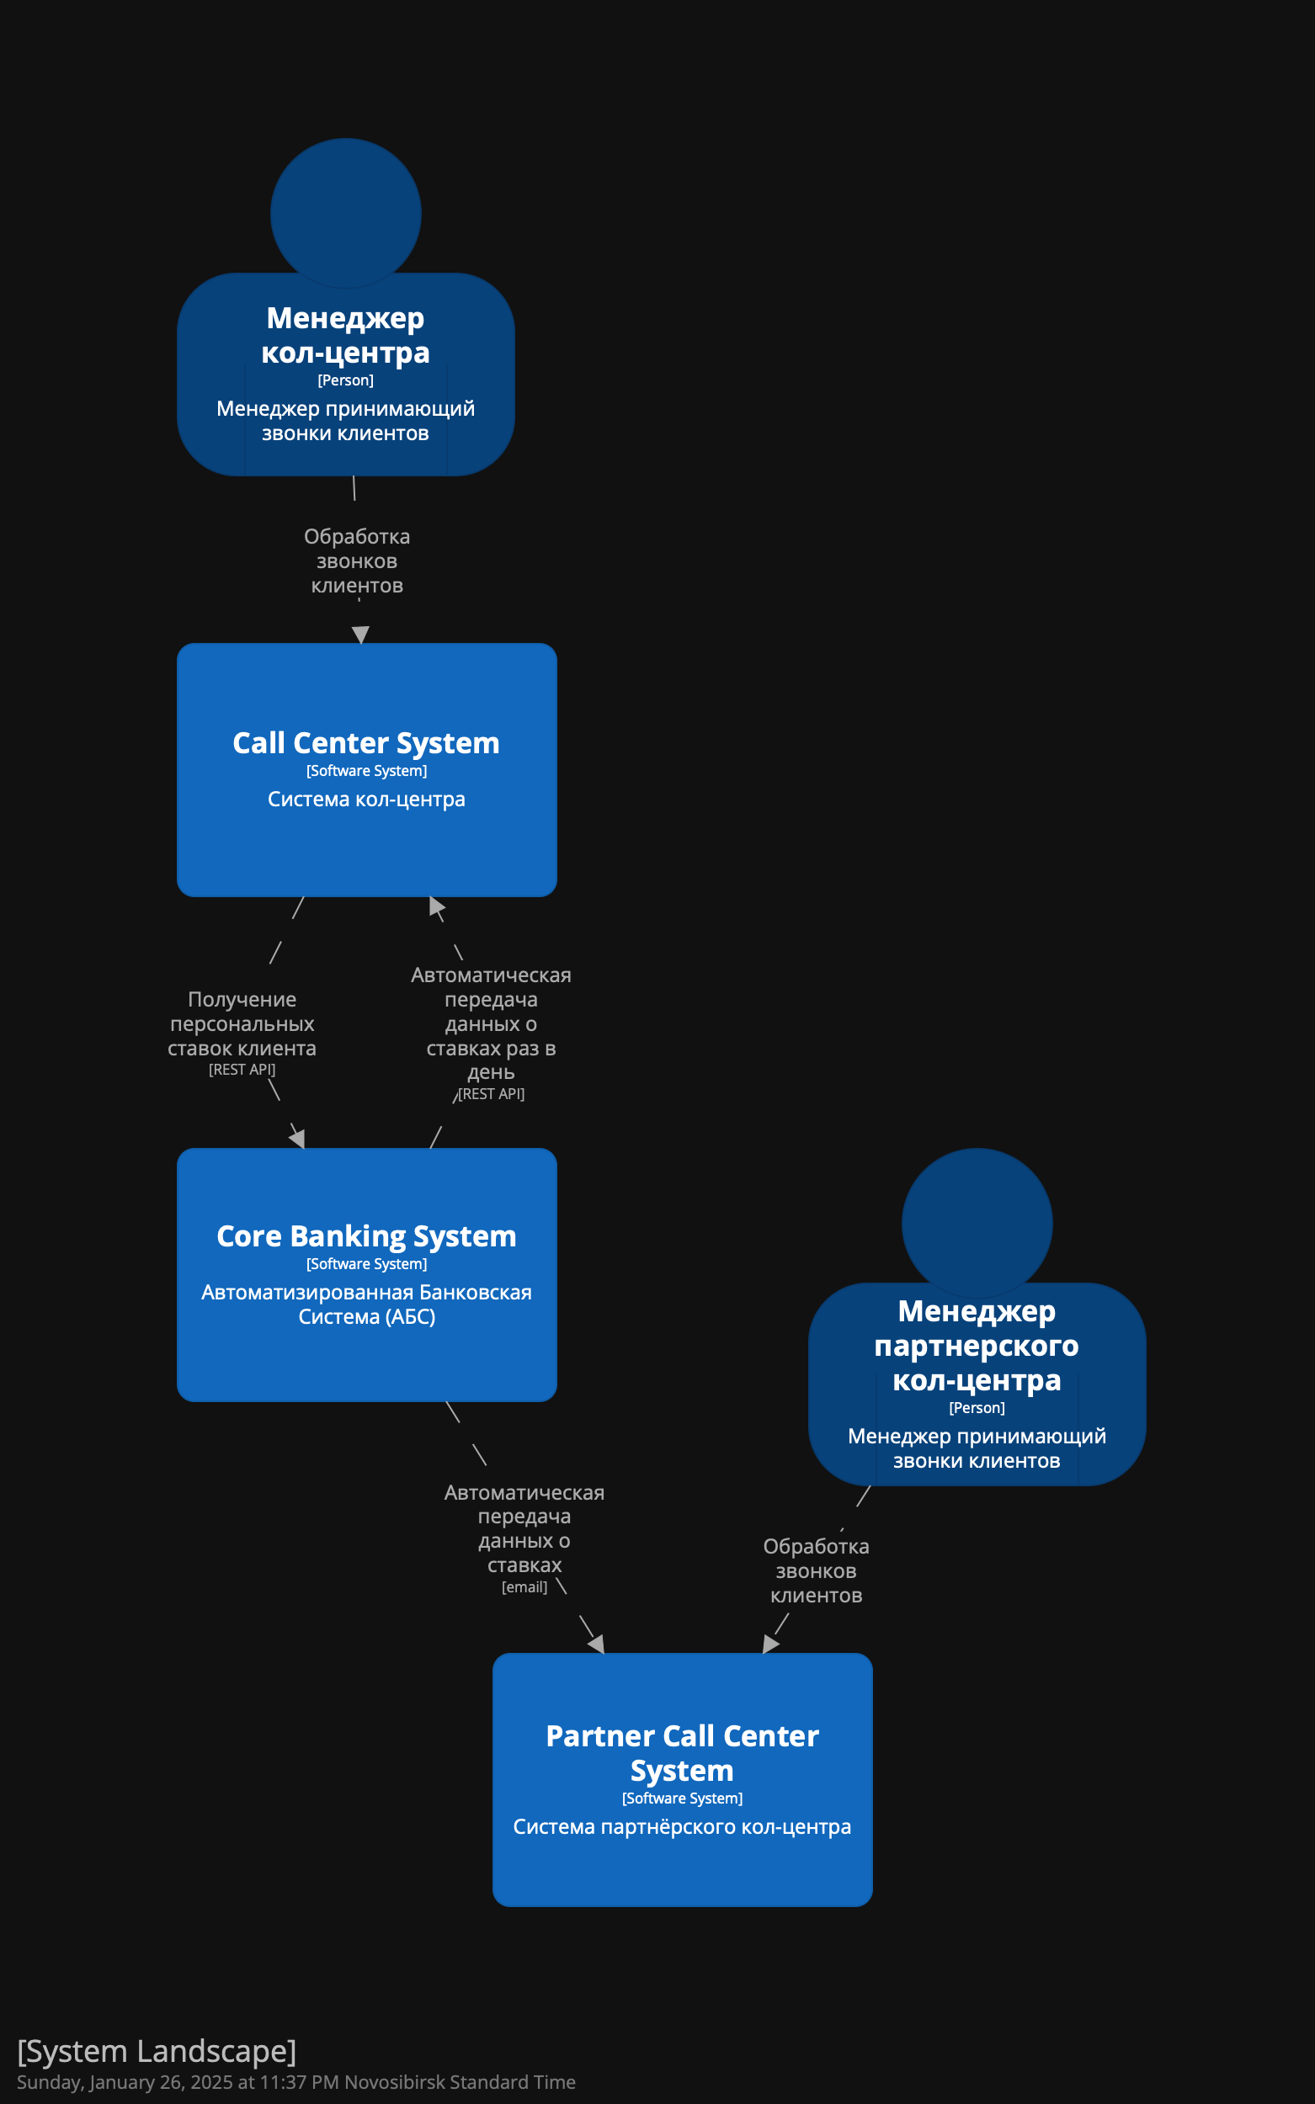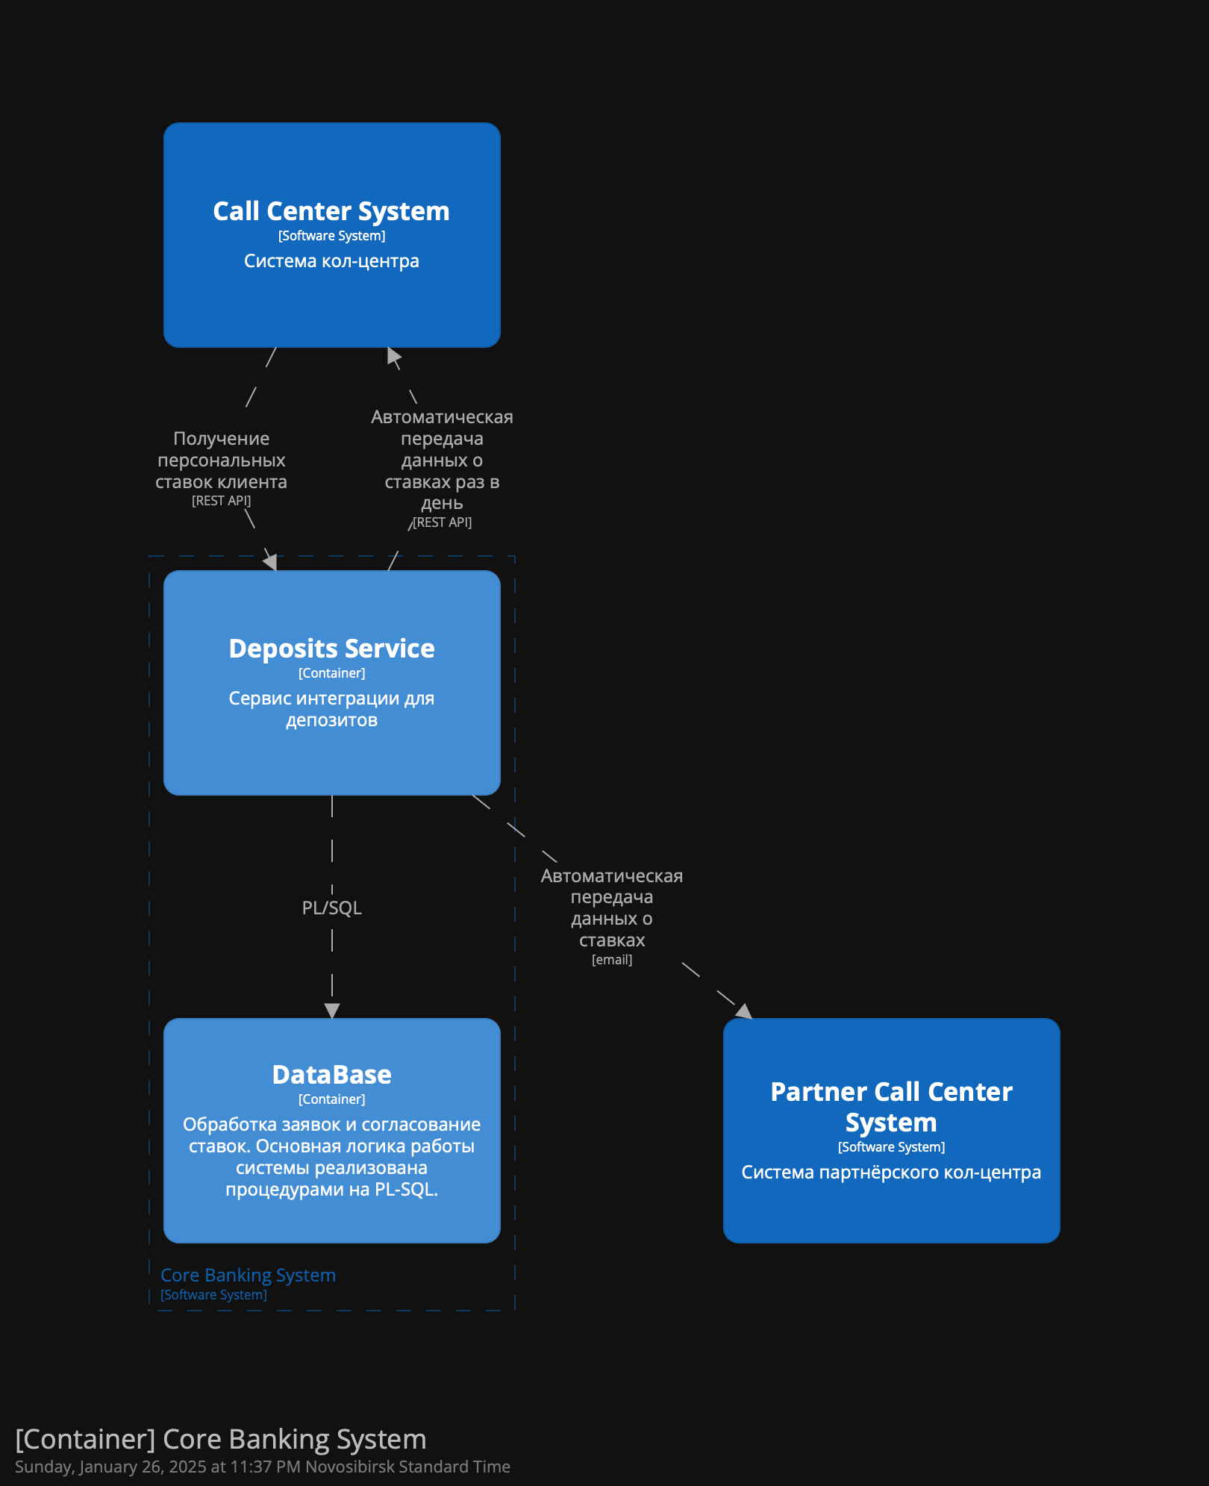

За синхронизацию кол-центров и актуальных ставок будет отвечать микро-сервис депозитов в АБС. Он на регулярной (раз в день) основе будет передавать актуальные ставки в кол-центры.

При работе с собственным кол-центром передача данных будет происходить по REST API, а также помимо глобальных ставок в собственном кол-центре банка можно будет получить персональные ставки конкретного клиента и проконсультировать его по ним. А для партнёрского кол-центра эти данные не передаем, чтобы избежать вероятности утечек со стороны ИБ (однако по данному пункту нужно дополнительно проконсультироваться с отделом ИБ).

Также требуется проконсультироваться с отделом ИБ по какому критерию система должна понимать что конкретному оператору собственного кол-центра можно дать доступ к персональным ставкам конкретного клиента.

Также для партнёрского кол-центра мы не можем использовать API, а только передавать файлы, поэтому регулярная задача будет формировать файл XLS и отправлять на емейл партнёрского кол-центра (также требуется согласование с командой кол-центра партнёра что передача файла на email им подойдет).

### **Альтернативы**

Опишите здесь наиболее важные альтернативные решения.

Можно было бы выделить новый микросервис под задачу синхронизации ставок депозитов и кол-центров, однако интеграции с кол-центром в микросервисе депозитов уже есть, а также домен крайне сильно связан - лучше в едином микросервисе депозитов обрабатывать всю связанную с депозитами логику, ведь в дальнейшем расчет ставок должен быть полностью автоматизирован и будет обрастать множеством логики.

**Недостатки, ограничения, риски**

Подробно опишите здесь недостатки, ограничения и риски выбранного решения.

Риски:

* Партнёрский кол-центр будет упускать полученный файл с актуальными ставками, либо запутаются в них
* Если ставки будут изменяться чаще чем раз в день, то кол-центр будет использовать неактуальную информацию (однако это можно отрегулировать более частой передачей данных о актуальных ставках).